1、js 异步加载和同步加载
异步加载：也叫非阻塞模式加载，浏览器在下载js的同时，同时还会执行后续的页面处理。
在script标签内，用js创建一个script元素并插入到document中，这种就是异步加载js文件了：
(function() {
var s = document.createElement('script');
s.type = 'text/javascript';
s.async = true;
s.src = 'http://yourdomain.com/script.js';
var x = document.getElementsByTagName('script')[0];
x.parentNode.insertBefore(s, x);
})();
同步加载：平常默认用的都是同步加载。同步模式又称阻塞模式，会阻止流览器的后续处理。停止了后续的文件的解析，执行，如图像的渲染。浏览器之所以会采用同步模式，是因为加载的js文件中有对dom的操作，重定向，输出document等默认行为，所以同步才是最安全的。
通常会把要加载的js放到body结束标签之前，使得js可在页面最后加载，尽量减少阻塞页面的渲染。这样可以先让页面显示出来。如：
<script src="http://yourdomain.com/script.js"></script>
同步加载流程是瀑布模型，异步加载流程是并发模型。

2、http请求和ajax 以及ajax跨域

- HTTP请求
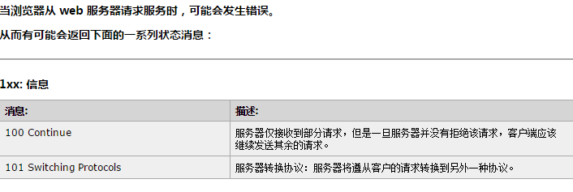
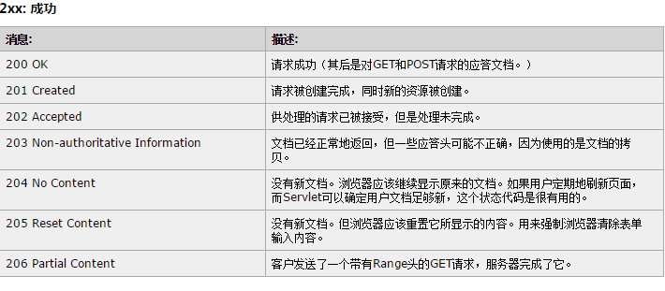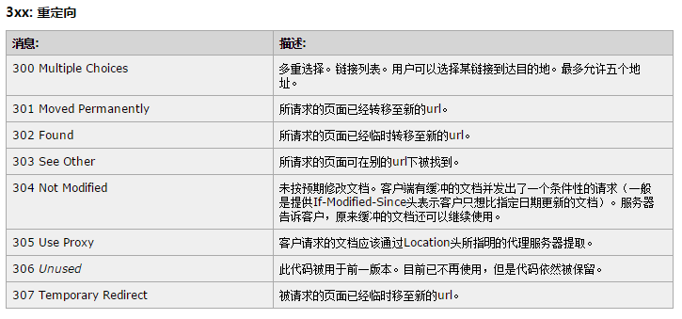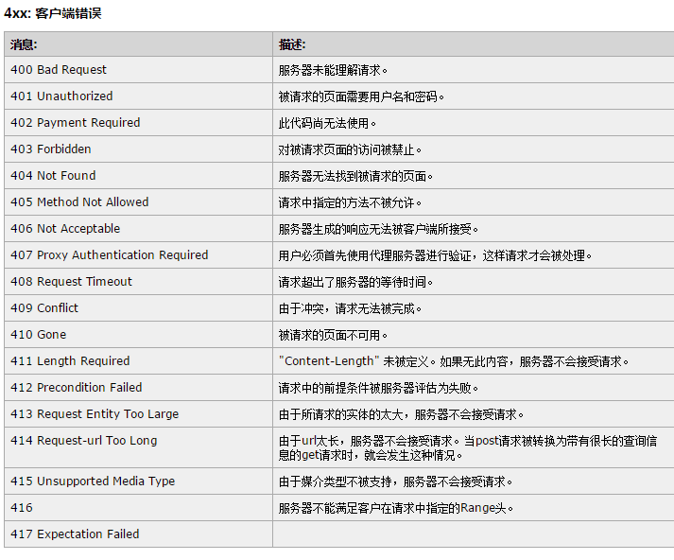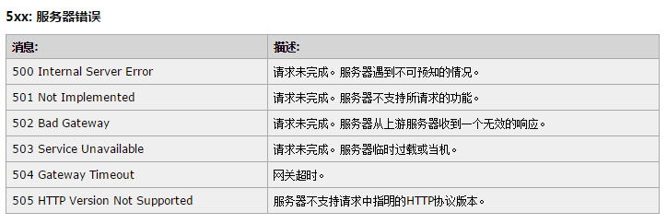
超文本传输协议（HTTP）的设计目的是保证客户机与服务器之间的通信。
HTTP 的工作方式是客户机与服务器之间的请求-应答协议。
两种 HTTP 请求方法：GET 和 POST
a.GET 方法
请注意，查询字符串（名称/值对）是在 GET 请求的 URL 中发送的：
/test/demo_form.asp?name1=value1&name2=value2
有关 GET 请求的其他一些注释：
GET 请求可被缓存
GET 请求保留在浏览器历史记录中
GET 请求可被收藏为书签
GET 请求不应在处理敏感数据时使用
GET 请求有长度限制
GET 请求只应当用于取回数据
b.POST 方法
请注意，查询字符串（名称/值对）是在 POST 请求的 HTTP 消息主体中发送的：
POST /test/demo_form.asp HTTP/1.1
Host: w3schools.com
name1=value1&name2=value2
有关 POST 请求的其他一些注释：
POST 请求不会被缓存
POST 请求不会保留在浏览器历史记录中
POST 不能被收藏为书签
POST 请求对数据长度没有要求
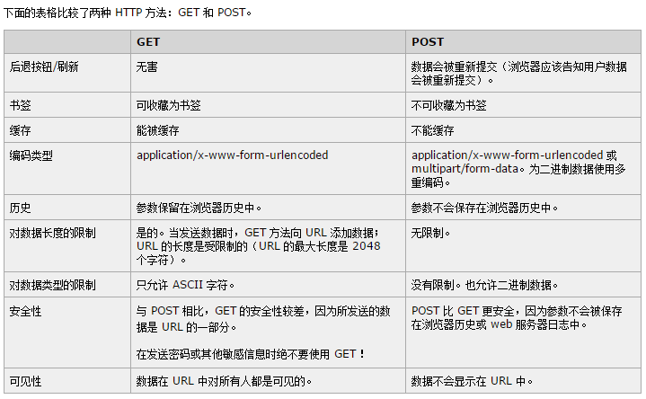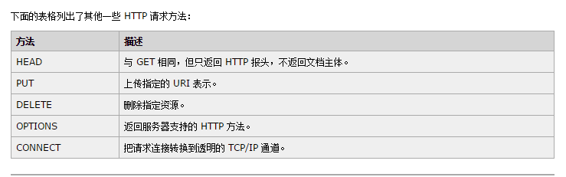

2、AJAX
AJAX (异步 JavaScript 和 XML) 是个新产生的术语,专为描述JavaScript的两项强大性能.这两项性能在多年来一直被网络开发者所忽略,直到最近Gmail, Google Suggest和Google Maps的横空出世才使人们开始意识到其重要性.
这两项被忽视的性能是:
无需重新装载整个页面便能向服务器发送请求.
对XML文档的解析和处理

1、步骤1发送一个HTTP请求
为了用JavaScript向服务器发送一个HTTP请求, 需要一个具备这种功能的类实例. 这样的类首先由Internet Explorer以ActiveX对象引入, 被称为XMLHTTP. 后来Mozilla, Safari 和其他浏览器纷纷仿效, 提供了XMLHttpRequest类,它支持微软的ActiveX对象所提供的方法和属性.
A、创建一个跨浏览器的这样的类实例(对象), 可以应用如下代码:
if (window.XMLHttpRequest) { // Mozilla, Safari, ...
http_request = new XMLHttpRequest();
} else if (window.ActiveXObject) { // IE
http_request = new ActiveXObject("Microsoft.XMLHTTP");
}
(上例对代码做了一定简化,这是为了解释如何创建XMLHTTP类实例. 实际的代码实例可参阅本篇步骤3.)
如果服务器的响应没有XML mime-type header,某些Mozilla浏览器可能无法正常工作. 为了解决这个问题, 如果服务器响应的header不是text/xml,可以调用其它方法修改该header.
http_request = new XMLHttpRequest();
http_request.overrideMimeType('text/xml');

B、决定当收到服务器的响应后,需要做什么.这需要告诉HTTP请求对象用哪一个JavaScript函数处理这个响应.可以将对象的onreadystatechange属性设置为要使用的JavaScript的函数名,如下所示:
http_request.onreadystatechange = nameOfTheFunction;
注意:在函数名后没有括号,也无需传递参数.另外还有一种方法,你可以使用一个匿名函数来描述那些要对服务器返回的响应内容所进行的操作,如下所示:
http_request.onreadystatechange = function(){
// do the thing
};

C、在定义了如何处理响应后,就要发送请求了.可以调用HTTP请求类的open()和send()方法, 如下所示:
http_request.open('GET','http://www.example.org/some.file',true); http_request.send(null);

open()的第一个参数是HTTP请求方式 – GET, POST, HEAD 或任何服务器所支持的您想调用的方式. 按照HTTP规范,该参数要大写;否则,某些浏览器(如Firefox)可能无法处理请求.有关HTTP请求方法的详细信息可参考http://www.w3.org/Protocols/rfc2616/rfc2616-sec9.html

第二个参数是请求页面的URL.由于自身安全特性的限制,该页面不能为第三方域名的页面.同时一定要保证在所有的页面中都使用准确的域名,否则调用open()会得到"permission denied"的错误提示.一个常见的错误是访问站点时使用domain.tld,而当请求页面时,却使用www.domain.tld.

第三个参数设置请求是否为异步模式.如果是TRUE, JavaScript函数将继续执行,而不等待服务器响应.这就是"AJAX"中的"A".
如果第一个参数是"GET",通过open()第二个参数，传递参数，一般用于查询，jsonp的跨域就是这个原理，也只能解决get方式的请求；
如果第一个参数是"POST",send()方法的参数可以是任何想送给服务器的数据. 这时数据要以字符串的形式送给服务器,如下所示:
name=value&anothername=othervalue&so=on

2、步骤 2处理服务器的响应
当发送请求时,要提供指定处理响应的JavaScript函数名.
http_request.onreadystatechange = nameOfTheFunction;

首先函数会检查请求的状态.如果状态值是4,就意味着一个完整的服务器响应已经收到了,您将可以处理该响应.
if (http_request.readyState == 4) {
// everything is good, the response is received
} else {
// still not ready
}
readyState的取值如下:
0 (未初始化)
1 (正在装载)
2 (装载完毕)
3 (交互中)
4 (完成)
(Source)

接着,函数会检查HTTP服务器响应的状态值. 完整的状态取值可参见 W3C site. 我们着重看值为200 OK的响应.
if (http_request.status == 200) {
// perfect!
} else {
// there was a problem with the request,
// for example the response may be a 404 (Not Found)
// or 500 (Internal Server Error) response codes
}
在检查完请求的状态值和响应的HTTP状态值后, 您就可以处理从服务器得到的数据了.有两种方式可以得到这些数据:
http_request.responseText – 以文本字符串的方式返回服务器的响应
http_request.responseXML – 以XMLDocument对象方式返回响应.处理XMLDocument对象可以用JavaScript DOM函数

3、步骤 3简单实例
我们现在将整个过程完整地做一次,发送一个简单的HTTP请求. 我们用JavaScript请求一个HTML文件, test.html, 文件的文本内容为"I'm a test.".然后我们"alert()"test.html文件的内容.
< script type = "text/javascript" >
var http_request = false;

function makeRequest(url) {
http_request = false;
if (window.XMLHttpRequest) { // Mozilla, Safari,...
http_request = new XMLHttpRequest();
if (http_request.overrideMimeType) {
http_request.overrideMimeType('text/xml');
}
} else if (window.ActiveXObject) { // IE
try {
http_request = new ActiveXObject("Msxml2.XMLHTTP");
} catch (e) {
try {
http_request = new ActiveXObject("Microsoft.XMLHTTP");
} catch (e) {}
}
}
if (!http_request) {
alert('Giving up :( Cannot create an XMLHTTP instance');
return false;
}
http_request.onreadystatechange = alertContents;
http_request.open('GET', url, true);
http_request.send(null);
}

function alertContents() {
if (http_request.readyState == 4) {
if (http_request.status == 200) {
alert(http_request.responseText);
} else {
alert('There was a problem with the request.');
}
}
} < /script>
<span style="cursor: pointer; text-decoration: underline" onclick="makeRequest('test.html')"> Make a request</span >本例中:
用户点击浏览器上的"请求"链接;
接着函数makeRequest()将被调用.其参数 – HTML文件test.html在同一目录下;
这样就发起了一个请求.onreadystatechange的执行结果会被传送给alertContents();
alertContents()将检查服务器的响应是否成功地收到,如果是,就会"alert()"test.html文件的内容.

C、Ajax的跨域
概念：只要协议、域名、端口有任何一个不同，都被当作是不同的域。
URL 说明 是否允许通信
http://www.a.com/a.js http://www.a.com/b.js 同一域名下 允许
http://www.a.com/lab/a.js http://www.a.com/script/b.js 同一域名下不同文件夹 允许
http://www.a.com:8000/a.js http://www.a.com/b.js 同一域名，不同端口 不允许
http://www.a.com/a.js https://www.a.com/b.js 同一域名，不同协议 不允许
http://www.a.com/a.js http://70.32.92.74/b.js 域名和域名对应ip 不允许
http://www.a.com/a.js http://script.a.com/b.js 主域相同，子域不同 不允许
http://www.a.com/a.js http://a.com/b.js 同一域名，不同二级域名（同上） 不允许
（cookie这种情况下也不允许访问）
http://www.cnblogs.com/a.js http://www.a.com/b.js 不同域名 不允许
对于端口和协议的不同，只能通过后台来解决。

A、跨域资源共享（CORS）
CORS（Cross-Origin Resource Sharing）跨域资源共享，定义了必须在访问跨域资源时，浏览器与服务器应该如何沟通。CORS背后的基本思想就是使用自定义的HTTP头部让浏览器与服务器进行沟通，从而决定请求或响应是应该成功还是失败。
<script type="text/javascript">
var xhr = new XMLHttpRequest();
xhr.open("GET", "/trigkit4",true);
xhr.send();
</script>

以上的trigkit4是相对路径，如果我们要使用CORS，相关Ajax代码可能如下所示：
<script type="text/javascript">
var xhr = new XMLHttpRequest();
xhr.open("GET", "http://segmentfault.com/u/trigkit4/",true);
xhr.send();
</script>
代码与之前的区别就在于相对路径换成了其他域的绝对路径，也就是你要跨域访问的接口地址。
服务器端对于CORS的支持，主要就是通过设置Access-Control-Allow-Origin来进行的。如果浏览器检测到相应的设置，就可以允许Ajax进行跨域的访问。

要解决跨域的问题，我们可以使用以下几种方法：
B、通过jsonp跨域
现在问题来了？什么是jsonp？维基百科的定义是：JSONP（JSON with Padding）是资料格式 JSON 的一种“使用模式”，可以让网页从别的网域要资料。
JSONP也叫填充式JSON，是应用JSON的一种新方法，只不过是被包含在函数调用中的JSON，例如: callback({"name","trigkit4"});
JSONP由两部分组成：回调函数和数据。回调函数是当响应到来时应该在页面中调用的函数，而数据就是传入回调函数中的JSON数据。

在js中，我们直接用XMLHttpRequest请求不同域上的数据时，是不可以的。但是，在页面上引入不同域上的js脚本文件却是可以的，jsonp正是利用这个特性来实现的。 例如：
<script type="text/javascript">
function dosomething(jsondata){
//处理获得的json数据
}
</script>
<script src="http://example.com/data.php?callback=dosomething"></script>
js文件载入成功后会执行我们在url参数中指定的函数，并且会把我们需要的json数据作为参数传入。所以jsonp是需要服务器端的页面进行相应的配合的。

<?php$callback = $_GET['callback'];//得到回调函数名$data = array('a','b','c');//要返回的数据echo $callback.'('.json_encode($data).')';//输出?>
最终，输出结果为：dosomething(['a','b','c']);

如果你的页面使用jquery，那么通过它封装的方法就能很方便的来进行jsonp操作了。

<script type="text/javascript">
$.getJSON('http://example.com/data.php?callback=?,function(jsondata)'){
//处理获得的json数据
});
</script>
jquery会自动生成一个全局函数来替换callback=?中的问号，之后获取到数据后又会自动销毁，实际上就是起一个临时代理函数的作用。$.getJSON方法会自动判断是否跨域，不跨域的话，就调用普通的ajax方法；跨域的话，则会以异步加载js文件的形式来调用jsonp的回调函数。
JSONP的优点是：它不像XMLHttpRequest对象实现的Ajax请求那样受到同源策略的限制；它的兼容性更好，在更加古老的浏览器中都可以运行，不需要XMLHttpRequest或ActiveX的支持；并且在请求完毕后可以通过调用callback的方式回传结果。
JSONP的缺点则是：它只支持GET请求而不支持POST等其它类型的HTTP请求；它只支持跨域HTTP请求这种情况，不能解决不同域的两个页面之间如何进行JavaScript调用的问题。
CORS和JSONP对比
CORS与JSONP相比，无疑更为先进、方便和可靠。
- JSONP只能实现GET请求，而CORS支持所有类型的HTTP请求。
2、使用CORS，开发者可以使用普通的XMLHttpRequest发起请求和获得数据，比起JSONP有更好的错误处理。
3、 JSONP主要被老的浏览器支持，它们往往不支持CORS，而绝大多数现代浏览器都已经支持了CORS）。

C、通过修改document.domain来跨子域
浏览器都有一个同源策略，其限制之一就是第一种方法中我们说的不能通过ajax的方法去请求不同源中的文档。 它的第二个限制是浏览器中不同域的框架之间是不能进行js的交互操作的。
不同的框架之间是可以获取window对象的，但却无法获取相应的属性和方法。比如，有一个页面，它的地址是http://www.example.com/a.html ， 在这个页面里面有一个iframe，它的src是http://example.com/b.html, 很显然，这个页面与它里面的iframe框架是不同域的，所以我们是无法通过在页面中书写js代码来获取iframe中的东西的：
<script type="text/javascript">
function test() {
var iframe = document.getElementById('￼ifame');
var win = document.contentWindow; //可以获取到iframe里的window对象，但该window对象的属性和方法几乎是不可用的
var doc = win.document; //这里获取不到iframe里的document对象
var name = win.name; //这里同样获取不到window对象的name属性
}
</script>
<iframe id = "iframe" src="http://example.com/b.html" onload = "test()"></iframe>
这个时候，document.domain就可以派上用场了，我们只要把http://www.example.com/a.html 和http://example.com/b.html这两个页面的document.domain都设成相同的域名就可以了。但要注意的是，document.domain的设置是有限制的，我们只能把document.domain设置成自身或更高一级的父域，且主域必须相同。
1.在页面 http://www.example.com/a.html 中设置document.domain:
<iframe id = "iframe" src="http://example.com/b.html" onload = "test()"></iframe>
<script type="text/javascript">
document.domain = 'example.com';//设置成主域
function test(){
alert(document.getElementById('￼iframe').contentWindow);//contentWindow 可取得子窗口的 window 对象
}
</script>
2.在页面 http://example.com/b.html 中也设置document.domain:
<script type="text/javascript">
document.domain = 'example.com';//在iframe载入这个页面也设置
document.domain，使之与主页面的document.domain相同
</script>
修改document.domain的方法只适用于不同子域的框架间的交互。

D、使用window.name来进行跨域
window对象有个name属性，该属性有个特征：即在一个窗口(window)的生命周期内,窗口载入的所有的页面都是共享一个window.name的，每个页面对window.name都有读写的权限，window.name是持久存在一个窗口载入过的所有页面中的

E、使用HTML5的window.postMessage方法跨域
window.postMessage(message,targetOrigin) 方法是html5新引进的特性，可以使用它来向其它的window对象发送消息，无论这个window对象是属于同源或不同源，目前IE8+、FireFox、Chrome、Opera等浏览器都已经支持window.postMessage方法。

